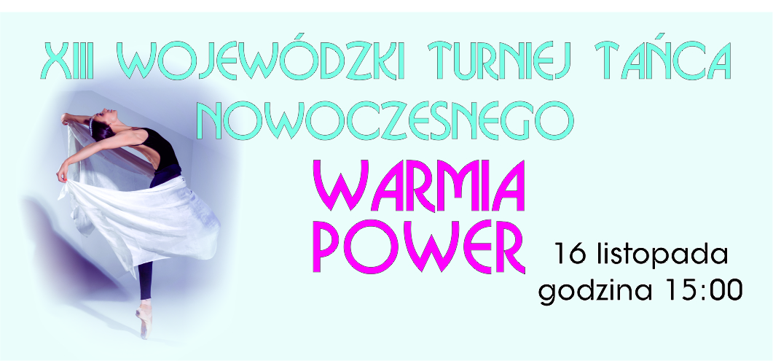
- ORGANIZATORZY

Gmina Stawiguda
Gminny Ośrodek Kultury w Stawigudzie
Zespół Szkolno-Przedszkolny w Stawigudzie

2. MIEJSCE

Hala Sportowa w Stawigudzie ul. Leśna 1

3. CELE KONKURSU

1. Popularyzacja zespołowych form tańca nowoczesnego i ich walorów artystycznych.
2. Wymiana doświadczeń i pomysłów .
3. Budowanie wzajemnego szacunku i tolerancji poprzez kształtowanie umiejętności
współzawodnictwa dzieci i młodzieży.
5. Rozbudzanie zainteresowania tańcem wśród dzieci i młodzieży.

4. UCZESTNICY

Konkurs skierowany jest do grup/zespołów tanecznych i solistów z naszego województwa
i nie tylko, stowarzyszonych jak i niestowarzyszonych.

5. KRYTERIA OCENY:
Zespoły oceniane będą pod kątem:

1. Choreografii i techniki tańca
2. Doboru repertuaru
3. Ogólnego wyrazu artystycznego
4. Muzykalności tancerzy
5. Pomysłowości, doboru, estetyki strojów i rekwizytów
6. NAGRODY I DYPLOMY

Jury przyznaje puchary za zdobycie 1, 2 i 3 miejsca w poszczególnych kategoriach wiekowych. Dopuszczalne jest przyznanie wyróżnień i nagród specjalnych. Wszystkie zespoły otrzymają dyplomy pamiątkowe.

7. KATEGORIE WIEKOWE I TECHNIKI TAŃCA

Dopuszczalne techniki tańca –
soliści: disco, hip- hop, jazz, modern, formy tańca współczesnego.
zespoły: disco, hip-hop, jazz, modern, formy tańca współczesnego.

Kategorie wiekowe (zespoły i soliści)
- do 11 lat
- 12 lat – 15 lat
- pow. 15 lat

Zespół powinien składać się z minimum 5 osób. Każdy zawodnik może być uczestnikiem tylko jednej formacji. Regulamin dopuszcza udział w zespole osób powyżej granicy wiekowej (do 2 lat), ale mogą stanowić nie więcej niż 20 % całej grupy.
W przypadku podejrzeń odnośnie wieku wykonawców organizator bądź jury mają prawo zażądać pokazania dokumentu tożsamości .

8. REGULAMIN

- Warunkiem zgłoszenia jest wypełnienie karty dostępnej na stronie internetowej organizatora (www.gok.stawiguda.pl) i przesłanie skanu na adres mailowy: wielgosz@stawiguda.pl bądź pocztą zwykłą na adres: Gminny Ośrodek Kultury
w Stawigudzie, ul. Leśna 2; 11-034 Stawiguda.
- Prosimy zespoły o przesyłanie wraz z kartą zgłoszenia pliku audio z podkładem do układu tanecznego opisanego: nazwa zespołu, tytuł układu. Nie akceptujemy nagrań z telefonu.
- Soliści nagranie do pokazu finałowego powinni mieć przy sobie na nośniku przenośnym.
- Czas trwania prezentacji: zespoły od 2 do 4 minut, soliści 45 sek. Przekroczenie czasu wiąże się z odjęciem punktów bądź dyskwalifikacją.
- Każdy zawodnik może być uczestnikiem tylko jednej formacji.
- Solówki mogą wykonywać członkowie zespołów jak i osoby nie należące do zespołów.
- Zespół może zaprezentować się przed jury tylko jeden raz w wybranym przez siebie stylu tańca.
- Oceną wykonawców zajmie się jury powołane przez organizatora.
- Uczestnicy turnieju zobowiązani są do posiadania aktualnej legitymacji szkolnej.
- Akredytacja wynosi 10 zł od osoby (członków zespołu oraz solówki). Osoba występująca w zespole oraz solo płaci 20 zł. Akredytację należy wpłacić na konto: Gminny Ośrodek Kultury w Stawigudzie
Bank Spółdzielczy w Olsztynku 80 8823 0007 2001 0100 1999 0001
z dopiskiem „WARMIA POWER 2024” z nazwą zespołu , nazwiskiem wykonawcy solówki lub dokonać wpłaty gotówką w dniu imprezy tj. 16. 11. 2024 r.
- Organizator zastrzega sobie możliwość łączenia kategorii wiekowych, bądź odwołania rywalizacji w przypadku małej ilości zgłoszeń.
- Organizator zapewnia opiekę medyczną w trakcie turnieju.
- Rejestracja w godz. od 13.00 do 15.00.
- Próby parkietu od 14.00 do 15.00.
- Sprawy nie ujęte w regulaminie rozstrzyga organizator.
- Organizator nie odpowiada za rzeczy pozostawione w pomieszczeniach.
- Zapewniamy posiłek dla uczestników turnieju i ich instruktorów.
- W przypadku dużej ilości zgłoszeń organizator kwalifikuje zespoły według kolejności zgłoszeń.
- Przed rozdaniem nagród zaplanowany jest wspólny taniec do muzyki organizatora.

Termin zgłoszeń mija 31.10.2024 r.

9. POSTANOWEINIA KOŃCOWE
- Dokonując zgłoszenia do „WARMIA POWER” podmiot zgłaszający potwierdza, że wyraża zgodę na zasady turnieju zawarte w niniejszym Regulaminie oraz podporządkowuje się jego postanowieniom.
- Zgłaszający wyraża zgodę na przetwarzanie jego danych osobowych na potrzeby turnieju „WARMIA POWER”, zgodnie z Rozporządzeniem Parlamentu Europejskiego i Rady (UE) 2016/679 z dnia 27 kwietnia 2016 r. w sprawie ochrony osób fizycznych w związku z przetwarzaniem danych osobowych i w sprawie swobodnego przepływu takich danych oraz uchylenia dyrektywy 95/46/WE (ogólne rozporządzenie o ochronie danych) (Dz. U. UE. L. z 2016 r. Nr 119, str. 1 z późn. zm.).
- Organizator nie ponosi odpowiedzialności za skutki podania błędnych danych osobowych przez zgłaszającego lub osoby zgłaszane.
- Osoby biorące udział w turnieju „WARMIA POWER” wyrażają zgodę na sporządzenie i rozpowszechnianie ich wizerunku w związku z turniejem „WARMIA POWER”, w tym na publikację wizerunku na stronach internetowych Organizatora, i z tego tytułu nie będą sobie rościć praw do zapłaty.
- Uczestnicy turnieju „WARMIA POWER” wyrażają zgodę na utrwalanie wystąpień - nagrywanie i publikowanie (w radiu, telewizji i Internecie) z tego tytułu nie będą sobie rościć praw do zapłaty.
- Laureaci turnieju „WARMIA POWER oraz osoby wyróżnione wyrażają zgodę na przetwarzanie ich danych osobowych przez Organizatora na potrzeby turnieju „WARMIA POWER, zgodnie z Rozporządzeniem Parlamentu Europejskiego i Rady (UE) 2016/679 z dnia 27 kwietnia 2016 r. w sprawie ochrony osób fizycznych w związku z przetwarzaniem danych osobowych i w sprawie swobodnego przepływu takich danych oraz uchylenia dyrektywy 95/46/WE (ogólne rozporządzenie o ochronie danych) (Dz. U. UE. L. z 2016 r. Nr 119, str. 1 z późn. zm.).
- Niedostosowanie się do zapisów zawartych w niniejszym regulaminie lub niewłaściwe podanie danych osobowych, pozbawia możliwości uczestnictwa w turnieju „WARMIA POWER oraz powoduje unieważnienie osiągniętych wyników. Wszelkie dokumenty prosimy wypisywać literami DRUKOWANYMI lub wypełniać w komputerze.
- Organizator nie ponosi odpowiedzialności za usługi pocztowe, kurierskie lub usługi poczty elektronicznej, z których korzystają zgłaszający i kandydaci. Organizator nie ponosi również odpowiedzialności za działania osób trzecich, związanych z organizacją turnieju „WARMIA POWER oraz za szkody spowodowane podaniem błędnych lub nieaktualnych danych przez uczestników turnieju „WARMIA POWER.
- W sprawach nieuregulowanych niniejszym Regulaminem zastosowanie będą miały odpowiednie przepisy Kodeksu cywilnego.
- Interpretacja zapisów niniejszego Regulaminu należy do Organizatora.

